Condiciones
El programa no debe congelarse al cargar y procesar el Excel.

000.AGENTES REQUERIDOS PARA CREACIÓN DE PROYECTO:
Actúa como un equipo de desarrollo de software compuesto por (01) UN AGENTE que cumpla los tres roles:
- Software Architect & Algorithm Optimizer: diseña una arquitectura simple, modular y escalable. Prioriza algoritmos eficientes y evita complejidad innecesaria.
- Performance Engineer & Code Refactoring Specialist: optimiza el código, los tiempos de ejecución y el consumo de memoria. Identifica y elimina posibles causas de lag, especialmente bloqueos de la interfaz.
- QA & Testing Engineer: comprueba que el programa funcione correctamente, ejecuta pruebas y verifica que las optimizaciones no introduzcan errores.
El objetivo es desarrollar un programa pequeño, rápido, estable y fácil de mantener.
Trabaja por etapas: diseño, implementación, optimización y validación.
Prioriza soluciones simples. Evita sobreingeniería, dependencias innecesarias y consumo excesivo de recursos.
Utiliza subagentes solamente cuando aporten un beneficio claro frente al consumo adicional de tokens.

001. CONSIDERACIONES GENERALES
- El programa de aquí se servirá de referencias de otros programas, pero no se utilizará ni se agrupará, solo será una base de ello. Por lo tanto, esos programas NO deben sufrir cambios. Nunca.
- La ruta en la que revisarás la información acorde a lo que te explicaré se encuentra en la RUTA DE TRABAJO https://github.com/lfernando9121999-pixel/Material-Plan-Shift
- Revisar las fuentes de referencia, https://github.com/lfernando9121999-pixel/Material-Shift
- Cuando tengas dudas o no te queda claro respecto a “SimA” puedes darte la oportunidad de revisar la carpeta C:\Users\Luis Fernando\Desktop\SimA - Simulation Analyst y cuando tengas dudas respecto a “Material Shift” puedes revisar la carpeta C:\Users\Luis Fernando\Desktop\Material Shift
- La ruta del proyecto que guardarás será en: C:\Users\Luis Fernando\Desktop\Plan Material Shift
- El programa ahora se llamará “Plan Material Shift.exe”, considerar todo ese cambio para la configuración de lógica.
- Actualizar el icono del programa, con lo señalado aqui


- Todas las funcionalidades en tablas, botones, emergentes, filtros, botones para filtros, botones para pestañas, gráficos tomar como referencia de “SimA”. Todos los nombres tomar como referencia de “Material Shift”. El input de “Material Shift” no va a cambiar, y te lo compartiré en la RUTA DE TRABAJO.
- El programa tendrá una interfaz similar a “SimA” y sus estilos relacionados.
- El programa deberá tener formato de NOMBRE PROPIO, ES DECIR LA INICIAL ES EN MAYUSCULA Y LUEGO EN MINUSCULA, y no usar mayúsculas en artículos o conectores.
- El programa deberá ser capaz de tener pestañas como “SimA”
- El formato de guardado de proyecto (que es el guardado de inputs o inputs+resultados) será en formato .pmsx
- Hay cosas que te diré entre paréntesis y tienes que ser capaz de alnalizar cuales van y no van.
- Es altamente probable que las cosas que te estoy indicando ya se encuentren en Material Shift, lo repaso para que estés al tanto.
- Por favor si me ves usando guión, 001 002, a, b o lo que fuera una numeración son fines de guía para que puedas leer y comprender la estructura.
- Hay reglas u tilizadas de material shift que probablemente se contradigan con lo que declare aquí. Por favor considerar ESTE WORD COMO CRITERIO ACTUALIZADO

002. CRITERIO
Puedes guiarte de “Material Shift”. Las pestañas de trabajo son las siguientes
- INPUTS
- FUNCIÓN OBJETIVO
- RESTRICCIONES
- RESULTADOS

002A En la PESTAÑA DE INPUTS deberá tener las siguientes opciones:
- Input para Análisis (Botón para Importar, la búsqueda deberá hacerse desde escritorio)
El archivo que leerá únicamente como input para lecturar datos será en formato Excel y no .csv. Te adjuntaré un Excel como referencia que será llamado “Ajuste Plan 2042”, pero el nombre puede cambiar. Lo importante aquí es que seas capaz de lecturar la tabla principal, comentaré más detalles en los siguientes puntos.

- Hoja para Análisis: Debe aparecer una lista desplegable que permita seleccionar la hoja que e hay en ese Excel. La tabla de datos empezará cuando encuentre la celda con “# Sec” y habrá más columnas y filas, revisar y conseguir todas las filas llenas con datos (así sea 0)

(Por ejemplo para este caso la #Sec está en la celda B4, y desde ahí deberías a comenzar las celdas non-vacias desde filas y columnas, adjunto imagen (claro se extiende demasiado, para este caso cuando lectures te darás cuenta que se extiende hasta la columna CI y hasta la columna) básicamente extenderse en todas las filas y columnas de datos diferente de celdas vacías. Claro, la primera fila es el encabezado.
La relación de columnas es la siguiente
Semana = N° de semana
Fase = Fase de Mina
Malla/Stock = Poligono/Origen (son iguales)
Poligono Predecesor = Respeta a su secuencia amarrado a las columnas anteriores
Fecha de Liberacion = Fecha
Proceso de Liberacion = Estado de Poligono
Total Material = Material Total de la fila
Desde la columna 14 hasta la columna 59 son todos los DESTINOS
Desde la columna 60 hasta la columna 74 son todos los MATERIALES

Las otras columnas detectadas y no mencionadas forman parte de las propiedades de cada fila. En resumen generalmente, habrá 86 columnas. Todo lo que te dije en esta viñeta es para que entiendas como referencia)

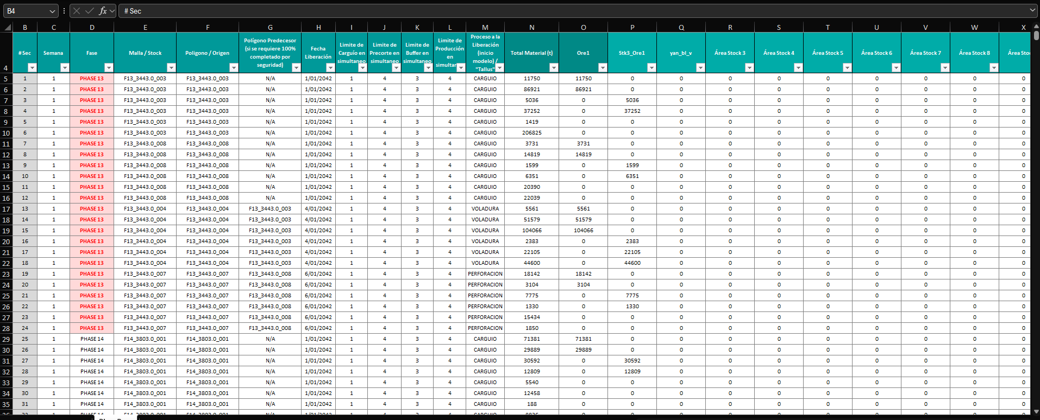

- Nombre del Escenario: Una línea para escribir el texto (y así se mantendrá para guardar predefinidamente en “guardar como”)
- Descripción: Texto del escenario máximo 0/500 caracteres (de preferencia 2 o3 por defecto, in espacios)
- Año: YYYY. Deberá detectarlo, en la columna H de la hoja seleccionada hay formato de fecha en DD/MM/YYYY
- Detección de Datos
En este apartado debes ser cuidadoso, aquí se debe dividir en 3 apartados (registros únicos sin duplicados) que aparecerán como ventana emergentes.
A. Configuración de Fases
Detectar la columna Fase /PHASE y dar opción cuales son las fases que ingresaran en la evaluación (check para habilitar, sino deshabilitado)

A. Configuración de Destinos
La lectura de datos se realizará en el encabezado. Considerar las columnas que te indiqué que son DESTINOS, solo si la suma de la columna detectada >0
Una vez hecho eso, detectar los registros filtrados en vertical, en el mismo orden que estuvo en horizontal (izquierda a derecha)

A partir de ello, debe haber dos opciones
Tipo de Destino: Mineral – Desmonte – N/A. El N/A no debe ser considerado en la ingesta de datos. Estas opciones deberán ser seleccionables, y al ser seleccionados deberán resaltarse sobre los demás y configurarse como tal

Configuración Destino:
Receptor: Ingresa como receptor para recibir el material del donante en el balanceo de materiales
Donante: El que entrega el material para cumplir un objetivo.

B. Configuración de Materiales
La lectura de datos se realizará en el encabezado. Considerar las columnas que te indiqué que son MATERIALES, solo si la suma de la columna detectada >0
Una vez hecho eso, detectar los registros filtrados
Una vez hecho eso, detectar los registros filtrados en vertical, en el mismo orden que estuvo en horizontal (izquierda a derecha)

A partir de ello, debe haber una opción:
Tipo de Material: Mineral – Desmonte – N/A. El N/A no debe ser considerado en la ingesta de datos. Estas opciones deberán ser seleccionables, y al ser seleccionados deberán resaltarse sobre los demás y configurarse como tal

Finalmente indicará para cada bloque
Cuantos destinos y tipos de materiales están asignados para MINERAL
Cuantos destinos y tipos de materiales están asignados para DESMONTE
Si no alguno de ellos MINERAL o DESMONTE no registran datos, el bloque “MINERAL” o “DESMONTE” según corresponda deberá ser un gris que se parezca que no se habilito o esta inactivo.

002 PESTAÑA RESTRICCIONES

Aquí también se seleccionará las FASES que entraran en evaluación y deben ir como REGISTROS UNICOS.

Aquí va el MINERAL y Desmonte como bloques separados y estén visibles a tu criterio.
Cada uno deberá tener un botón sutil como check para activar el balanceo (si tuviera check) o desactivar el balanceo (si no tuviera check), el que no tiene check, se pone en un color sutil como inactivo, así como todas sus opciones consecuentes (MINERAL o DESMONTE)

Además cada uno debe tener la opción de “Matriz de Material por Destino” y saldrá una ventana emergente, donde aparecerá el TIPO DE MATERIAL (MINERAL o Desmonte) agrupados por RECEPTORES y DONANTES, primero yendo RECCEPTORES y en ls columnas, iran los tipos de materiales asignados. Y el check significa que ese material estará habilitado para el balanceo y rebalanceo (devolucion) de materiales a ese destino, Algo como esto:

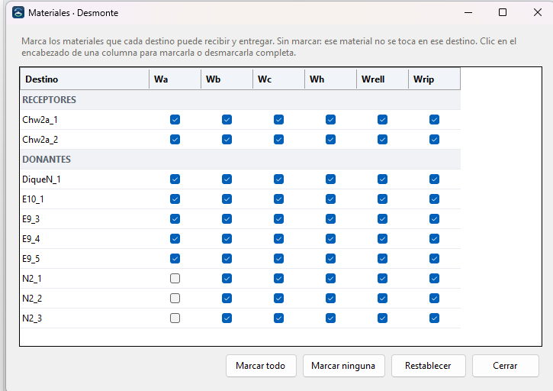

REGLAS RIGIDAS DEL PROGRAMA (ESTO NO ES UNA PESTAÑA, ES SOLO INDICACIÓN FUERTE PARA LA LOGICA DEL PROGRAMA)
Oferta y Devolución: En una semana, cada donante puede ceder como máximo su tonelaje disponible de cada material. Cada receptor puede devolver como máximo su tonelaje base de cada material. Sí puede existir intercambio directo de receptores, cuando un cualquiera del receptor tiene material excedente que supera al objetivo semanal, solo ahí puede ser repartido a los demás receptores.
Conservación de masa: La suma las filas y columnas tiene que ser igual a su versión anterior. Por ejemplo si suma 10 en la columna A, después de aplicar el cambio, la suma de la columna A debe ser 10. Si una fila50, suma 1000,entonces después del cambio la fila 50 debe ser 1000 debe ser igual. Esta lógica deberá separarse y aplicarse tanto para MATERIALES y DESTINO (aplicado por separado, cada uno debe cumplir)Esto debe verse .

El total anual de cada donante y de cada receptor se conserva exactamente mediante igualdades que abarcan las 52 semanas (filas y columnas). Puede cambiar la distribución semanal, pero el cambio anual neto es cero.

Dentro del Excel y te darás cuenta la regla general es que cada fila está por tipo de materiales. Solo un MATERIAL puede tener VARIOS DESTINOS y no al revés. Osea, una fila, puede tener diferentes destinos pero solo 1 MATERIAL.

003 PESTAÑA FUNCION OBJETIVO

003A SUBPESTAÑA META FISICA
Aquí separar en la ventana en separar en 2 y sea visible (a tu criterio) y para cada uno
Respecto a lo mencionado en el punto 002, estarán habilitados y configurables los bloques que hayan sido asignado con “check” (Aquí ya no aparece check) y deben aparecer los dos MINERAL y DESMONTE. El que no tiene check en la opción 002, se pone en un color sutil gris como inactivo/desconectado, así como todas sus opciones consecuentes

Dentro del Bloque “MINERAL” o “DESMONTE” debe aparecer la configuración de la siguiente forma:

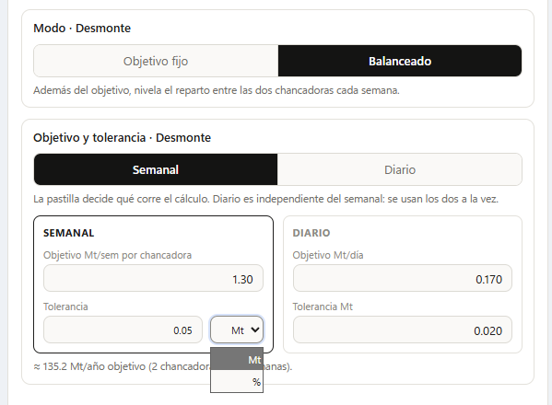

+Modo de Cumplimiento:
- Objetivo Fijo: Garantiza que el material de cada receptor sea el valor asignado (forzado). Minimiza los movimientos y las brechas para acercar cada receptor a su banda semanal
- Balanceado: Si alguno de los receptores es limitados para recibir material. Se balancea en función del total (ambos receptores). Solo tiene adicional si el circuito tiene más de 2; no obliga a dejarlos iguales, pero cumple con el objetivo total.

+Nivel de Granularidad:
-Semanal: Se aplica a cada receptor del circuito. Mt se convierte a toneladas multiplicando por 1 000 000.
-Diario: Tras el cálculo semanal, intenta llenar días bajos y drenar días altos dentro de la misma semana. El presupuesto es el menor entre faltante y exceso. Conserva los totales semanales y anuales; si no cierra una semana, revierte ese suavizado.
Aquí respecto a la imagen debe cambiar, debe establecer límites máximos, promedio (deseado) y mínimos, para que haya flexibilidad y se manejará únicamente en Mt = toneladas / 1 000 000. Esto aplica para ambos semanal y diario

Debajo de esto deberá haber una línea delgada que separe lo de arriba. Aquí abajo incluir:
“Priorización”
Aquí se debe también separar DESMONTE de MINERAL

Aquí se llenará, el orden de prioridad por cada destino receptor (cada destino receptor tiene su valor independiente), tomar como referencia el desplegable según MINERAL o DESMONTE (OBVIAMENTE TU HARAS MEJOR QUE LO QUE ESTA EN LA IMAGEN)

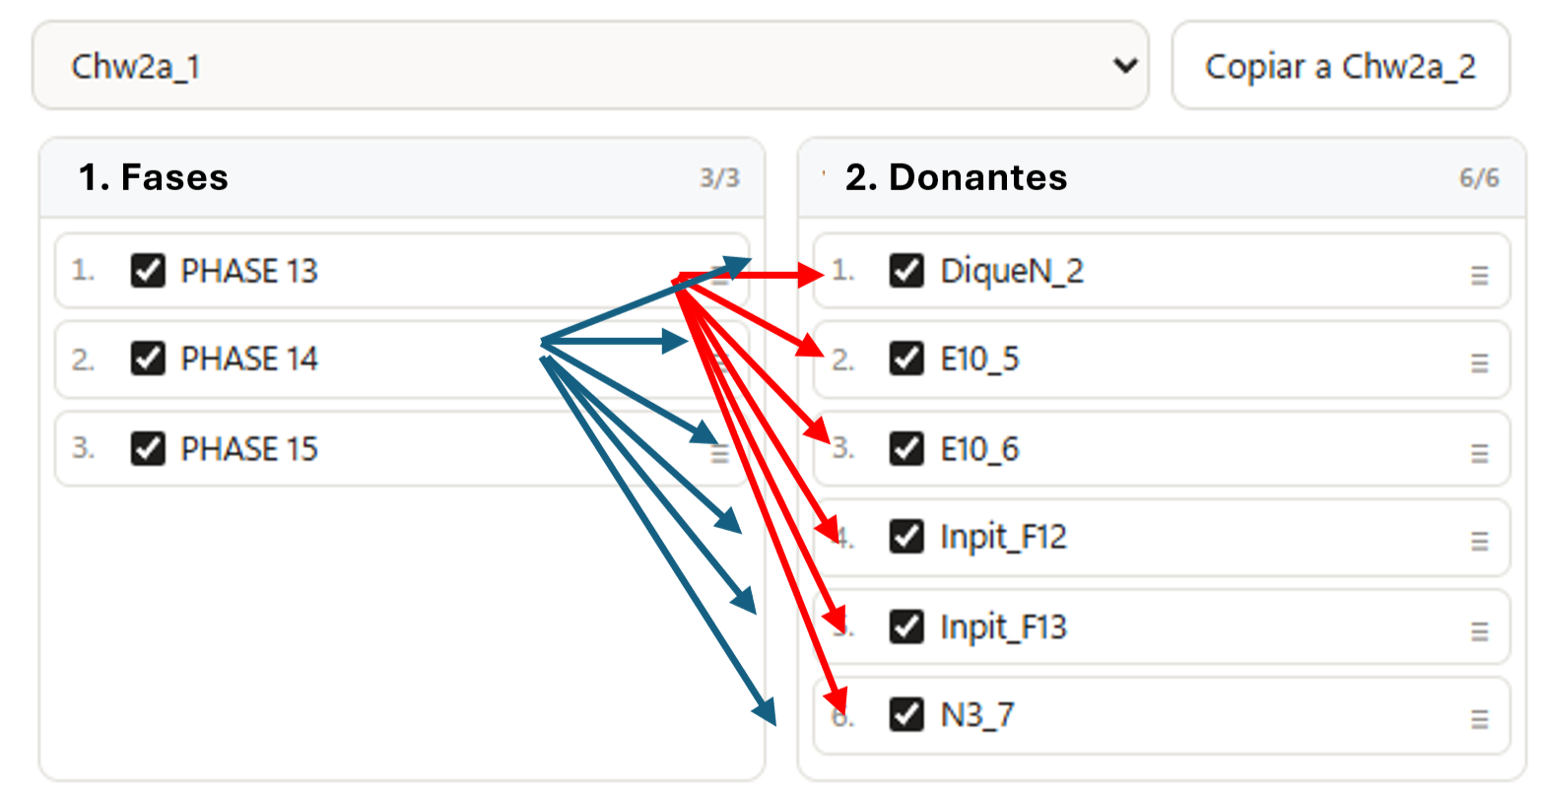

Las prioridades son las siguientes:

1 Fase – 2. Destinos Donantes – 3. Materiales

Este será el orden de priorización, es decir primero buscará la Fase y luego buscará el tipo de destino y luego su tipo de material (iterará hasta encontrar y cumplir su objetivo). Estos bloques deben tener la opción de activarse/desactivarse con un botón e inutilizar su bloque según corresponda.

Dentro de las opciones de cada bloque se habilitan checks a al izquierda y son celdas movibles hacia arriba y hacia abajo y se seleccionaran los datos. La priorización tendrá 3 bloques

003A SUBPESTAÑA EXPERIMENTOS

Dentro de esta opción se configura de la siguiente forma y debe tener los botones (selección unica):

- 1. Convencional: Este botón sin opciones adicionales. Solo indica que la lógica de balance de materiales será como se enseñó (Puedes revisar el funcionamiento del Material Shift)
- 2. Reordenamiento de Filas: Esta lógica es el caso Convencional + Reordenamiento de Filas, el cual se describe líneas abajo:
(Esto de aquí es para tu entendimiento es como una permutación de filas, dentro de la misma ubicación de filas de 1 poligono)
Objetivo de Reordenamiento de Filas
El programa interpreta la tabla y genera un gráfico base en su memoria que va a partir del gráfico base de material por semana y polígono y en el otro eje Y debe estar el N° de poligonos. En ese gráfico, cada barra corresponde a una semana; los polígonos se apilan en el orden en que aparecen en el plan, y cada polígono muestra mineral y desmonte. Quiero modificar qué material aparece primero dentro de cada polígono para balancear la secuencia semanal.

Objetivo: Partir del gráfico base que agrupa el material por semana y por «Polígono / Origen». Reordenar el contenido de las filas dentro de cada polígono para controlar si ese polígono inicia con mineral o con desmonte. Después, actualizar el gráfico con el orden resultante.

Qué significa «polígono»
Un polígono es un bloque de una o más filas con el mismo valor en «Polígono / Origen». Puede contener varios tipos de material. Por ejemplo, F13_3443.0_003 ocupa las filas #Sec 1 a 6 y contiene seis registros de material.

Regla de ubicación
Las filas asignadas a cada polígono son fijas. F13_3443.0_003 debe seguir ocupando #Sec 1 a 6; ningún registro puede pasar al bloque de otro polígono. Tampoco se modifican la semana, la fase, la malla, el nombre del polígono ni #Sec.
Dentro de ese bloque sí se puede cambiar el orden del contenido completo de cada registro, moviendo juntas todas sus celdas desde «Total Material (t)» hasta «R2». Por ejemplo, el contenido que hoy está en la sexta fila del polígono puede pasar a su primera fila, pero las columnas fijas de esas dos filas permanecen donde están. No se deben ordenar por separado las columnas de material, porque se rompería la correspondencia entre los datos de una misma fila.

Clasificación y balance semanal
Clasificar los materiales como MINERAL o DESMONTE según la definición en los puntos 001 y 002 .

Un polígono solo puede asignarse a «empieza con mineral» si contiene mineral, y a «empieza con desmonte» si contiene desmonte. Los polígonos que contienen ambos son los que permiten elegir el orden. Mantener juntos los datos de cada fila al permutarlos dentro del bloque. Si una semana no permite cumplir la mitad exacta por la composición de sus polígonos, obtener el reparto factible más cercano y reportar la diferencia; no alterar toneladas ni mover registros entre polígonos para forzar el resultado.

Contar los polígonos presentes en cada semana. Reordenar internamente aproximadamente la mitad para que su primera fila con material sea de mineral y la otra mitad para que empiece con desmonte. Si la cantidad de polígonos es impar, la diferencia entre ambos grupos debe ser como máximo uno.

Input visible

Mostrar una casilla editable llamada «Polígonos que inician con mineral (%)», precargada con 50 %. Mostrar a su lado «Polígonos que inician con desmonte (%)», calculada como 100 % − porcentaje de mineral.

El programa debe leer la casilla al ejecutar. El 50 % es solo el valor inicial visible; no debe quedar fijado dentro de la lógica.

Reglas de balanceo
Procesar todas las semanas automáticamente. Para cada semana, contar sus polígonos y buscar la distribución factible más cercana al porcentaje ingresado, ya sea por encima o por debajo.
- Si un polígono solo contiene mineral, necesariamente inicia con mineral.
- Si solo contiene desmonte, necesariamente inicia con desmonte.
- Si contiene ambos, el programa puede elegir cuál aparece primero.
Si no es posible alcanzar la proporción exacta en una semana, aplicar directamente la solución factible más cercana. No detener el proceso, solicitar decisiones ni emitir avisos por esa diferencia. Si dos soluciones están igual de cerca, escoger la que reduzca el desvío acumulado de las semanas procesadas; si persiste el empate, escoger la que requiera menos movimientos de filas.

Restricción de filas y columnas
Un polígono conserva siempre su bloque de filas. Por ejemplo, F13_3443.0_003 permanece en #Sec 1 a 6: el contenido de su sexta fila puede pasar a la primera, pero no puede salir de ese bloque ni entrar contenido de otro polígono.
Mantener fijas las columnas de semana, fase, malla, «Polígono / Origen» y #Sec. Al reordenar, mover como una unidad todas las celdas de cada registro desde Columna 13 hasta coluna 54. No ordenar esas columnas por separado ni modificar las toneladas (porque ya lo hará el CONVENCIONAL PRIMERO)

Resultado
Aplicar el nuevo orden a todas las semanas y regenerar el gráfico apilado. El eje X es Semana y el eje Y es Material (Mt). Mantener el orden de los polígonos en cada columna; solo cambia el orden de mineral y desmonte dentro de cada polígono.
- 3. Asignación Balanceada Aleatoria:
Esta ejecución se debe realizar tomando es primero el CONVENCIONAL y luego la ASIGNACION BALANCEADA ALEATORIA
Esta opción deberá tener como input una línea con 3 opciones/subotones
Grado de Apertura y Asignación de Destinos:
Estricto — Balanceado — Flexible
Estricto: Para una fila dentro de la interación, el material se reparte en los menos destinos posibles
Moderado: Para una fila dentro de la interación, el material se reparte en la mitad de los destinos posibles
Flexible: Para una fila dentro de la interación, el material se reparte en la máxima cantidad de destinos posibles
Se llama aleatorio porque la cantidad de material asignado a cada uno, se decide aleatoriamente MIENTRAS CUMPLA LAS REGLAS RIGIDAS y ya cuando se deba cumplir los bojetivos por columnas y filas, la propia herramienta lo reajustara.

- Optimización Integral:
Integra y ejecuta: CONVENCIONAL + ASIGNACION BALANCEADA ALEATORIA +REORDENAMIENTO DE FILAS (En ese orden)
Por lo tanto los inputs de cada uno ingresarán aquí (claro sería de ASIGNACION BALANCEADA ALEATORIA +REORDENAMIENTO DE FILAS)

Finalmente abajo debe aparecer un botón que diga “ejecutar experimento” y ejecutara e experimento al cual se le dio el botón.
Finalmente generar gráficos interactivos tal cual como lo hace Material Shift y también el reporte dinámico por filtros de material semana a semana de “SimA” revisar PPT.

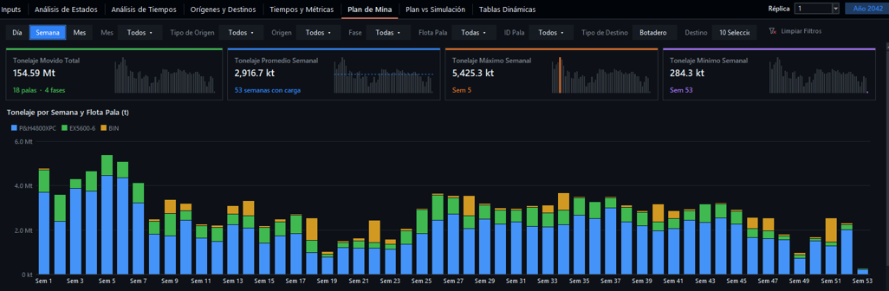

Ademas de grafico requerido para análisis de reordenamiento de filas, revisar la carpeta de trabajo
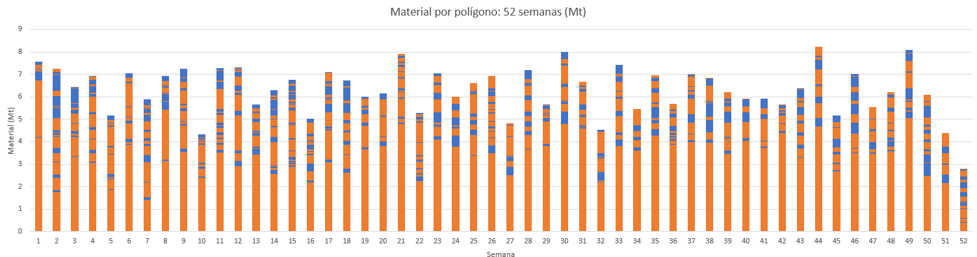

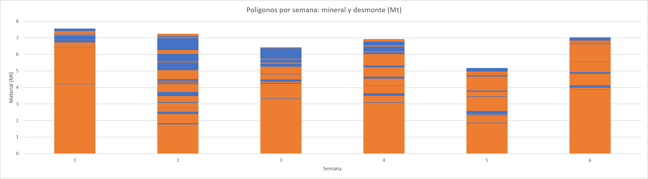

003. EJECUCIÓN Y PRUEBAS
Usar Windows MCP para pruebas
Garantizar funcionalidades del usuario, revisar prueba y error de las pruebas de la interfaz “SimA” asegurar que el modelo sea ergonómico y confortable para el usuario, brindar la mejor experiencia que tenga un rendimiento aceptable, por favor siempre RESPETAR LAS REGLAS RIGIDAS DE LOGICA DEL PROGRAMA.

